KĨ THUẬT CHUYỀN VÀ BẮT BÓNG
(Thời lượng: 4 tiết)
I. MỤC TIÊU
1. Kiến thức
- Thực hiện được kĩ thuật chuyền và bắt bóng.
- Biết quan sát tranh ảnh và sửa động tác.
2. Năng lực
- Năng lực chung:
+ Năng lực tự học và tự chủ: tự tìm hiểu nội bài học qua hình ảnh và ghi chú sống động, cụ thể, hình thành và phát triển năng lực tự chủ và tự học. Tự tập luyện thường xuyên đối với học sinh trong và sau các giờ học trên lớp.
+ Năng lực giao tiếp và hợp tác: các trò chơi vận động và phần luyện tập nhóm có thể vận dụng để giúp học sinh hình thành năng lực giao tiếp, việc phân chia nhóm tập luyện, giao nhiệm vụ tập luyện cụ thể cho hướng dẫn và hỗ trợ các nhóm thực hiện những nhiệm vụ được giao.
+ Năng lực giải quyết vấn đề và sáng tạo: khuyến khích sự sáng tạo thông qua các trò chơi vận động và kiến thức của phần vận dụng được cung chủ đề đề đặt ra các vấn đề cần giải quyết, sẽ giúp học sinh hình thành và phát triển năng vấn đề và sáng tạo trong giờ học
- Năng lực riêng:
+ Năng lực chăm sóc sức khoẻ: vận dụng vào trong các hoạt động trò chơi vận động cũng như kiến thức dạy học trên lớp. Thông qua đó, học sinh sẽ phát triển năng lực chăm sóc sức khoẻ.
+ Năng lực vận động cơ bản: thông qua hình thức các động tác bổ trợ và trò chơi vận động để mang tính thu hút và hấp dẫn học sinh.
+ Năng lực hoạt động thể dục thể thao: chủ đề thể thao tự chọn được đông đảo học sinh quan tâm và yêu thích, với các kĩ thuật cơ bản và đơn giản, dễ dàng tập luyện và tổ chức thực hiện.
3. Phẩm chất
- Tích cực, tự giác trong học tập và vận dụng để rèn luyện thân thể hằng ngày.
II. THIẾT BỊ DẠY HỌC VÀ HỌC LIỆU
1. Đối với giáo viên
- Sân bãi rộng rãi, sạch sẽ, không ẩm ướt, trơn trượt và không còn những vật nguy hiểm.
- Quả bóng rổ, rổ đựng bóng, đồng hồ bám giờ, còi.
2. Đối với học sinh
- SGK.
- Dụng cụ học tập theo yêu cầu của GV.
III. TIẾN TRÌNH DẠY HỌC
A. HOẠT ĐỘNG KHỞI ĐỘNG
a. Mục tiêu: Tạo tâm thế hứng thú cho học sinh và từng bước làm quen bài học.
b. Nội dung: GV trình bày vấn đề, HS trả lời câu hỏi.
c. Sản phẩm học tập: HS lắng nghe và tiếp thu kiến thức.
d. Tổ chức thực hiện:
- GV cho HS khởi động
+ Chạy chậm vòng quanh sân trường với tốc độ chậm đến nhanh.
+ Tập hợp học sinh thành các hàng ngang đứng xen kẽ nhau, có thể mới một học sinh lên để đếm nhịp và thực hiện mẫu cho các bạn khác. Các động tác xoay các khớp theo thứ tự từ trên xuống dưới bao gồm đầu, cổ, tay, vai, hông, góp duỗi gối, có tay – cổ chân.
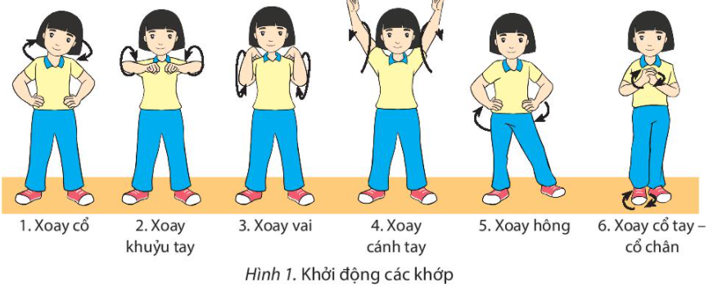
+ Thực hiện các bài tập trong bóng rổ như chạy biến tốc, chạy nghiêng, chạy lùi, xoay bóng quanh đầu, xoay bóng quanh hông.
+ Tổ chức trò chơi hồ trợ khởi động : CHUYỀN VÀ BẮT BÓNG NHANH
- Dụng cụ: Quả bóng rổ, còi, đồng hồ bấm giờ.
- Cách thực hiện: Người chơi chia thành các nhóm. Mỗi nhóm xếp thành hai hàng dọc đứng đối diện. Khi nghe hiệu lệnh (tiếng còi hoặc tiếng vỗ tay), bạn đầu tiên cầm bóng và chuyền cho đồng đội đứng đối diện, sau đó chạy vòng về đứng cuối hàng của mình. Bạn đang cầm bóng tiếp tục thực hiện tương tự. Bạn nào làm rơi bóng thì nhặt lên và thực hiện lại. Các bạn tiếp tục chuyển bóng qua lại cho đến khi bạn cuối cùng trong nhóm nhận được bóng. Nhóm nào thực hiện nhanh nhất là thắng cuộc.
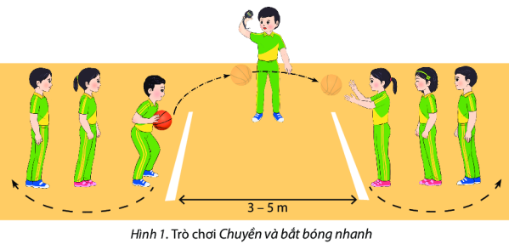
- HS tiếp nhận nhiệm vụ và thực hiện khởi động.
- GV đặt vấn đề: Trong đời sống hàng ngày nói chung và bộ môn Giáo dục thể chất nói riêng, bóng rổ là một chủ đề học tập phổ biến. Để nắm được các kiến thức lý thuyết và vận dụng chính xác, chúng ta cùng vào bài học – Bài 2 : Kĩ thuật chuyền và bắt bóng.
B. HOẠT ĐỘNG HÌNH THÀNH KIẾN THỨC
Hoạt động 1: Kĩ thuật chuyền bóng
a. Mục tiêu: HS biết thực hiện kĩ thuật chuyền bóng
b. Nội dung: GV trình bày vấn đề, HS trả lời câu hỏi, tập theo hiệu lệnh.
c. Sản phẩm học tập: HS lắng nghe và tiếp thu, vận dụng kiến thức.
d. Tổ chức thực hiện:

HOẠT ĐỘNG CỦA GV - HS | LƯỢNG VẬN ĐỘNG |  | DỰ KIẾN SẢN PHẨM
HOẠT ĐỘNG CỦA GV - HS | TG | SL | DỰ KIẾN SẢN PHẨM
Bước 1: GV chuyển giao nhiệm vụ học tập  - GV cho HS quan sát tranh ảnh về kĩ thuật chuyền bóng :  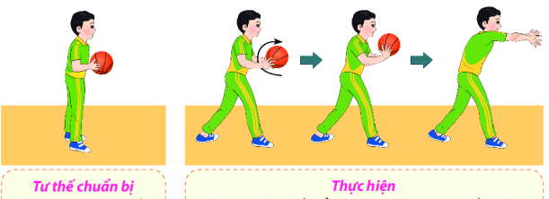  – Tập hợp học sinh thành các hàng ngang đứng xen kẽ nhau, học sinh quan sát, giáo viên vừa thực hiện kĩ thuật vừa phân tích, giảng giải kĩ thuật 2 -3 lần.  Bước 2: HS thực hiện nhiệm vụ học tập  - HS lắng nghe hướng dẫn của GV thực hiện các động tác mẫu.  - HS thực hiện động tác theo hiệu lệnh của GV.  Bước 3: Báo cáo kết quả hoạt động và thảo luận  - GV yêu cầu đồng loạt HS thực hiện động tác.  - GV gọi 1-2 HS tập mẫu để HS trong lớp theo dõi, tập theo.  - GV lưu ý HS khi thực hiện: Hai tay cầm bóng quay một vòng cung nhỏ theo chiều kim đồng hồ và khi bóng rời tay hai cánh tay luôn hướng về điểm chuyến.  Bước 4: Đánh giá kết quả, thực hiện nhiệm vụ học tập  GV đánh giá, nhận xét, chuẩn kiến thức, chuyển sang nội dung mới. |  |  | 1. Kĩ thuật chuyền bóng  - TTCB: Hai chân đứng rộng bằng vai, hai tay giữ bóng ở nửa sau hai bên bóng trước ngực.  - Thực hiện: Chân sau đạp đất đấy thân người ra trước, đồng thời kéo bóng từ dưới lên trên, từ trong ra ngoài thành một đường vòng cung nhỏ đến ngang ngực thì cổ tay hơi toay ra ngoài và duỗi hai cánh tay về hướng chuyền. Khi bóng rời tay, hai lòng bàn tay hơi chếch ra ngoài.
Hoạt động 2: Kĩ thuật bắt bóng
a. Mục tiêu: HS thực hiện được kĩ thuật bắt bóng
b. Nội dung: GV trình bày vấn đề, HS trả lời câu hỏi, tập theo hiệu lệnh.
c. Sản phẩm học tập: HS lắng nghe và tiếp thu, vận dụng kiến thức.
d. Tổ chức thực hiện:
HOẠT ĐỘNG CỦA GV - HS | LƯỢNG VẬN ĐỘNG |  | DỰ KIẾN SẢN PHẨM
HOẠT ĐỘNG CỦA GV - HS | TG | SL | DỰ KIẾN SẢN PHẨM
Bước 1: GV chuyển giao nhiệm vụ học tập  - GV cho HS quan sát tranh ảnh về kĩ thuật bắt bóng:  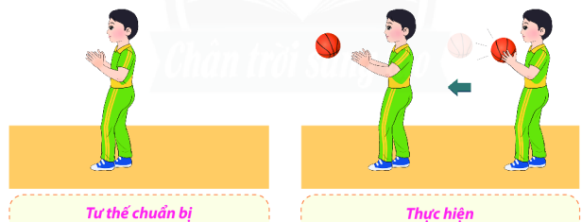  – Tập hợp học sinh thành các hàng ngang đứng xen kẽ nhau, học sinh quan sát, giáo viên vừa thực hiện kĩ thuật vừa phân tích, giảng giải kĩ thuật 2 -3 lần.  Bước 2: HS thực hiện nhiệm vụ học tập  - HS lắng nghe hướng dẫn của GV thực hiện các động tác mẫu.  - HS thực hiện động tác theo hiệu lệnh của GV.  Bước 3: Báo cáo kết quả hoạt động và thảo luận  - GV yêu cầu đồng loạt HS thực hiện động tác.  - GV gọi 1-2 HS tập mẫu để HS trong lớp theo dõi, tập theo.  - GV lưu ý HS khi thực hiện: Hai tay đón bóng được tạo sẵn như hình chiếc phẫu, khoảng cách giữa hai bàn tay nhỏ hơn đường kính của bóng.  Bước 4: Đánh giá kết quả, thực hiện nhiệm vụ học tập  GV đánh giá, nhận xét, chuẩn kiến thức, chuyển sang nội dung mới. |  |  | 2. Kĩ thuật bắt bóng  - TTCB: Đứng chân trước chân sau, hai gối hơi khuyu. Hai tay thả lỏng, hai lòng bàn tay hướng vào nhau và mở ra hai bên với khoảng cách nhỏ hơn bóng. Các ngón tay xoè đều tự nhiên.  - Thực hiện: Chủ động đưa tay đón bóng sao cho bóng tiếp xúc vào phần chai tay và lòng bàn tay, sau đó nhanh chóng kéo bóng về trước ngực để giảm tốc độ bay của bóng.
C. HOẠT ĐỘNG LUYỆN TẬP
a. Mục tiêu: Củng cố và luyện tập lại kiến thức đã học thông qua bài tập
b. Nội dung: Nghe giáo viên hướng dẫn, học sinh thực hiện
c. Sản phẩm học tập: HS thực hiện đúng động tác
d. Tổ chức thực hiện:
- GV yêu cầu HS :
a) Luyện tập cá nhân
Thực hiện các động tác chậm và nhanh dần. Cự li thực hiện 3 - 5 m.
+ Luyện tập kĩ thuật chuyền bóng.
+ Luyện tập chuyền bóng vào tường và bắt lại.
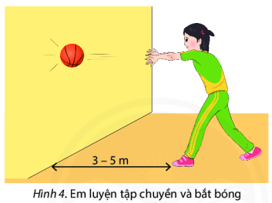
b) Luyện tập theo cặp đôi
Luân phiên một bạn thực hiện chậm và nhanh dần, một bạn quan sát và góp ý. Cự li thực hiện 3 - 5 m,
+ Luyện tập chuyển bóng vào tường và bắt lại.
+ Luyện tập chuyền bóng cho nhau.
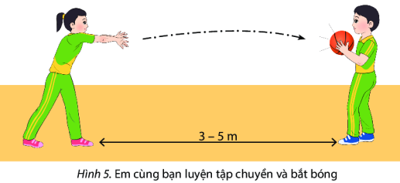
b) Luyện tập nhóm
Thực hiện các động tác chậm và nhanh dần. Người chỉ huy điều khiển tập luyện và các bạn trong nhóm góp ý cho nhau.
+ Luyện tập chuyển bóng vào tường và bắt lại.
+ Luyện tập chuyển và bắt bóng theo vòng tròn.
c. Trò chơi phát triển sức nhanh
- Mục đích: Rèn luyện sự nhanh nhẹn và khéo léo.
- Dụng cụ: Quả bóng rổ.
- Cách thực hiện: Mỗi người chơi có một quả bóng. Người chơi giữ bóng bằng hai tay ngay trước mặt. Trò chơi có ba vòng. Ở mỗi vòng, khi có hiệu lệnh (tiếng còi hoặc tiếng vỗ tay), người chơi thả bóng ra, vỗ tay và nhanh chóng bát bóng lại. Số lượng vỗ tay ở mỗi vòng chơi khác nhau, ở vòng 1 vỗ tay một cái, vòng 2 vỗ tay hai cái và vòng 3 vỗ tay ba cái. Người chơi thực hiện được vòng 1 và vòng 2 được vào vòng tiếp theo. Người chơi thực hiện được vòng 3 là người thắng cuộc.
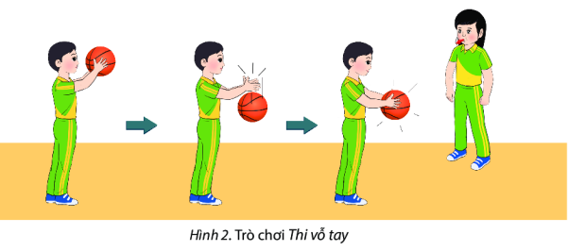
- HS tiếp nhận nhiệm vụ, đưa ra câu trả lời: HS thực hiện theo yêu cầu
- GV nhận xét, đánh giá và chuẩn kiến thức.
+ GV cần quan sát và kịp thời điều chỉnh, giúp đỡ học sinh trong suốt quá trình thực hiện.
+ Đánh giá bằng mức độ hoàn thiện động tác của học sinh so với yêu cầu cần đạt được đặt ra ban đầu.
D. HOẠT ĐỘNG VẬN DỤNG
a. Mục tiêu: Vận dụng các kiến thức, kĩ năng đã học vào thực tiễn.
b. Nội dung: Nghe giáo viên hướng dẫn, học sinh thực hiện.
c. Sản phẩm học tập: HS thực hiện đúng động tác
d. Tổ chức thực hiện:
- GV yêu cầu HS:
1) Tìm hiểu thêm về một số kĩ thuật chuyền bóng trong bóng rổ.
2) Em vận dụng kĩ thuật chuyền và bắt bóng vào các trò chơi với bóng để nâng cao sức mạnh của cánh tay
- HS tiếp nhận nhiệm vụ, thực hiện và vận dụng vào thực tiễn.
- GV nhận xét, đánh giá và chuẩn kiến thức.
- GV hướng dẫn cho HS thả lỏng, hồi tĩnh.
IV. KẾ HOẠCH ĐÁNH GIÁ
Hình thức đánh giá | Phương pháp  đánh giá | Công cụ đánh giá | Ghi Chú
- Thu hút được sự tham gia tích cực của người học  - Gắn với thực tế  - Tạo cơ hội thực hành cho người học | - Sự đa dạng, đáp ứng các phong cách học khác nhau của người học  - Hấp dẫn, sinh động  - Thu hút được sự tham gia tích cực của người học  - Phù hợp với mục tiêu, nội dung | - Qúa trình vận động.  - Bài tập thể dục, động tác, kĩ thuật  - Trao đổi, thảo luận

https://www.youtube.com/watch?v=_3mtw-GIT-0

